**For 循环写的16位乘法器：**

电路图：

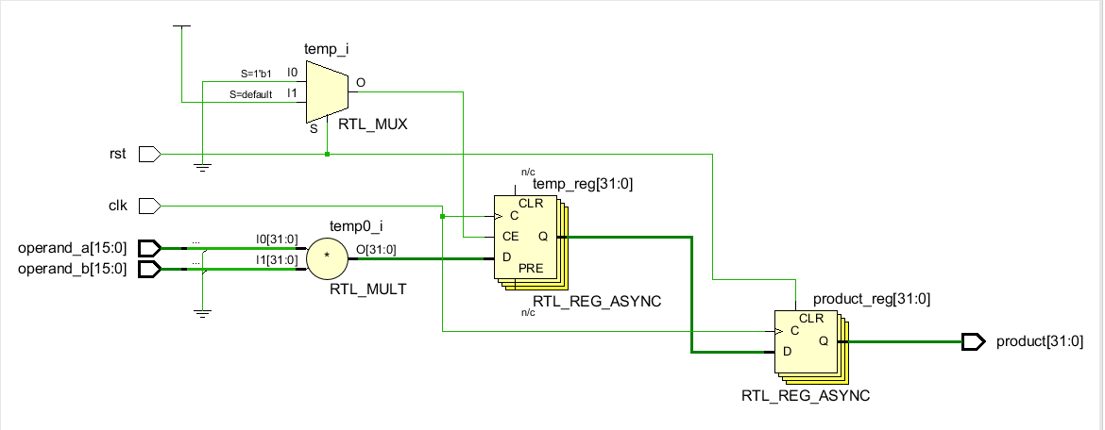

资源消耗：

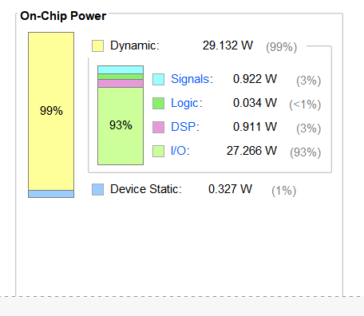

**电路复杂性：**

这种实现中，乘法器通过循环逐位相乘，并在每一步中使用累加器。电路相对简单，但是乘法的每个阶段都依赖于前一个阶段的结果，可能会导致一定的延迟。

**资源消耗：**

资源消耗较低，主要是寄存器和一些基本的逻辑门。

**四位流水线加法器**

电路图：

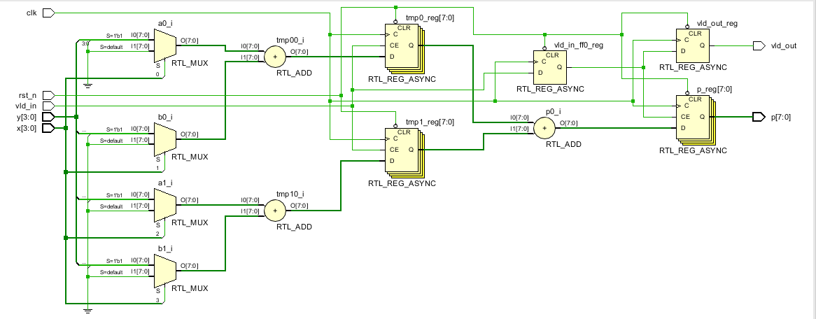

资源消耗：

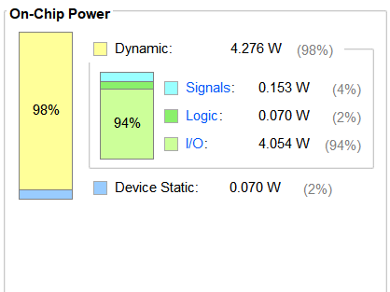

**电路复杂性：**

通过引入流水线阶段，可以同时进行多个部分积的计算，从而提高了吞吐量。这种实现可能具有更高的电路复杂性，但具有更好的性能。

**资源消耗：**

流水线乘法器可能需要更多的寄存器和逻辑门来支持并行计算，因此可能会占用更多的资源。